昌吉学院 论文（设计）分类号：
本科毕业论文（设计） 密 级：



毕业论文（设计）
基于JAVA、Flutter的校园设计APP

系 院 信息工程学院
学科门类 工科
专 业 计算机科学与技术
学 号 1945829064
姓 名 姜刚刚
指导教师 赵丽
教师职称 教授

二〇 22 年 10 月 15 日

毕业论文原创性声明

本人郑重声明：所呈交的毕业论文，是本人在指导教师的指导下，独立研究所取得的成果。除了文中已经注明引用的内容外，本毕业论文不包含任何其他个人或集体已经发表或撰写的成果或作品。本人完全意识到本声明的法律结果由本人承担。

作者签名：

年 月 日

毕业论文版权使用授权书

本毕业论文作者完全了解学院有关保存，使用毕业论文的规定，同意学院保留并向有关毕业论文管理部门或机构送交论文的复印件和电子版，允许论文被查阅和借阅。本人授权本学院及以上级别优秀毕业论文评选机构将本毕业论文的全部或部分内容编入有关数据库以资检索，可以采用复印，缩印或扫描等复制手段保存和汇编本毕业论文。

声明人签名： 导师签名：

年 月 日 年 月 日

目 录
摘 要 4
中文摘要 4
英文摘要 5
前言 6
前期准备 7
1 Docker安装 7
2 Redis安装 7
3 MySql安装 7
4 MongoDB安装 7
5 Nacos注册中心安装 7
数据库设计 8
1数据库创建 8
1数据表设计 8
微服务项目创建 9
1 项目模块创建 9
1.1 网关模块 9
1.2 工具模块 9
1.3 身份认证模块 9
1.4 api模块 9
前端项目创建 10
1 工具安装 10
1.1Flutter安装 10
1.2 Android Studio安装 10
2. 项目创建 10
学生身份认证功能设计及实现 11
校园圈设计及实现 12
聊天室设计及实现 13
注 释 14
参考文献 15
附 录 16
后 记 17

摘 要

中文摘要
近年来随着移动互联网的发展，越来越多的移动软件被人们所使用，而其中的重要代表无疑就是社交软件了。因为在社交软件上只要有网络，无论你在天涯海角都能变成近在咫尺，比古时的“飞鸽传信”方便何止千万倍。而说起社交软件，大家基本都了熟于耳，其中最常用的就是微信和QQ。虽然现在社交App众多，但在细分领域，比如校园，却没有一款App能有效的提升同学之间的沟通效率，这主要是因为校园相较于社会社交模式更加复杂，使得App研发成本及使用成本过高，所以如何开发一款提示同学之间、学生与老师直接的沟通效率的App是本论文所研究的重点。
校园生活是一个充满活力和机会的环境，但是，如何更有效地与其他学生互动和建立社交关系一直是一个挑战。本文介绍了一种新的校园社交App，该App通过利用先进的算法和技术，可以帮助学生更有效地与其他学生互动和建立社交关系。
本文使用了主流的JAVA微服务技术、前端跨平台Flutter技术、Linux等技术设计并实现了一个可以专门针对校园社交模式的校园App。

Abstract

In recent years, with the development of mobile Internet, more and more mobile software has been used by people, and social software is undoubtedly one of the important representatives. Because as long as there is a network on social software, you can be close to each other no matter where you are, which is thousands of times more convenient than the ancient "pigeon messenger". When it comes to social software, everyone is familiar with it, and the most commonly used ones are WeChat and QQ. Although there are many social apps now, there is no one that can effectively improve the communication efficiency between students in the subdivided fields, such as campus. This is mainly because campus is more complex than the social networking model, which makes the cost of app development and use too high. Therefore, how to develop an app that prompts the efficiency of direct communication between students and teachers is the focus of this paper.

This paper uses the mainstream Java microservice technology, front-end cross platform Flutter technology, Linux and other technologies to design and implement a campus app that can specifically target the campus social mode.

前言
当今世界已进入信息时代，Internet成为21世纪最受关注的行业之一，它的飞速发展和在全球范围的普及应用正在给人类生活带来革命性变化。网络技术的发展也取得了巨大的成就，正是基于现在高速发展的互联网技术这个背景，产生了开发一款移动互联网App这个毕业论文。
校园生活对于大多数学生来说是一个关键时期，因为这是他们在学校学习和成长的地方。但是，如何更有效地与其他学生互动和建立社交关系一直是一个挑战。本文介绍了一种新的校园社交App，该App可以帮助学生更有效地与其他学生互动和建立社交关系。
使用Java 1.8版本 Spring Boot2.5.5 Mysql 8

1.选题来源及内容

1 Docker安装

2 Redis安装

3 MySql安装

4 MongoDB安装

Nacos注册中心安装

2.系统需求分析及前期准备

2.1 系统需求分析：

本系统相关功能分析如下：

（1）用户管理：包括用户账号管理、密码管理、个人信息管理等。

（2）内容管理：包括文字、图片、视频、音频等内容的上传、存储和管理。

（3）学生数据同步：同步学生数据包括课本，班级等。

（3）社交功能：包括好友关系管理、私信互动、评论回复等。

（4）推荐算法：根据用户行为数据、内容数据等，提供内容推荐等功能。

（5）消息提醒：包括新消息通知、好友请求通知等。

（6）数据安全：保护用户数据安全，防止数据泄露和篡改。

（7）性能优化：保证 app 在大量用户同时在线时仍然保持流畅的操作体验

2.2 前期准备：
（1）相关开发工具：
代码编辑器：Visual Studio Code、IntelliJ IDEA、Android Studio
Linux服务器连接工具: SecureCRT、Transmit、Iterm
数据库管理工具：Navicat、Medis
Api接口管理工具：PostMan
抓包工具：Wireshark
代码版本管理工具：git、gitKraken
（2）相关软件安装：
Linux服务器：Centos7
数据库：Mysql 8.3、 Redis
微服务容器管理：Docker
反向代理服务器：Nginx
微服务注册中心：Nacos
Java包管理工具: Maven

3.系统设计

3.1 系统模块分析：
1本系统后端采用微服务架构设计，核心模块如下所示：
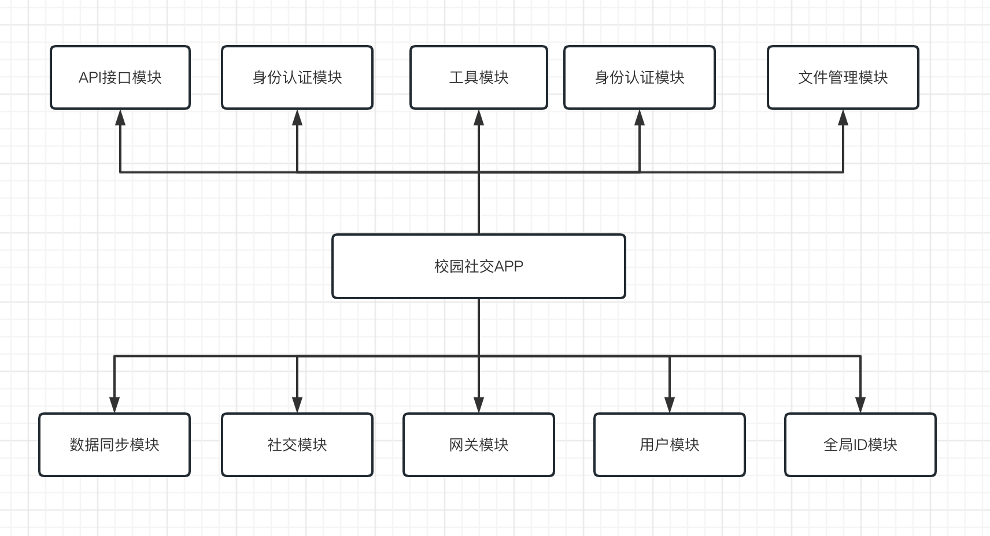
  - Api模块：
负责feign微服务远程调用的api接口统一管理，方便工程api维护及开发。
  - 身份认证模块：
实现用户身份认证及授权。
  - 工具模块：
负责实现开发过程中所需要的工具类，例如时间日期时间工具类、日志工具类等。

（2）工程搭建：该系统采用Maven包管理工具自动化构建工程

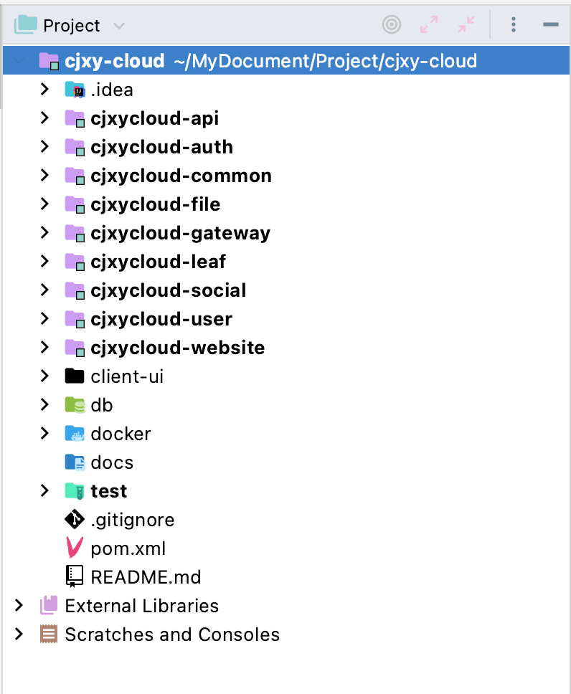

1.1 网关模块

1.2 工具模块

1.3 身份认证模块

1.4 api模块

前端项目创建

1 工具安装

1.1Flutter安装

1.2 Android Studio安装

2. 项目创建

学生身份认证功能设计及实现

校园圈设计及实现

聊天室设计及实现

注 释

参考文献

附 录

后 记

